魔方小站  CFOP  公式表  OLL  按小站顺序分组  (2014/8/26更新) | 1-1  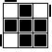  R’ U2 R U R’ U R | 1-2  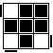  R U’ U’  R’ U’  R U’ R’ | 1-3  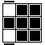  (r U R’ U’) (r’ F R F’) | 1-4  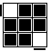  F’  (r U R’ U’)  (r’ F R) | 1-5  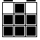  (R2 D’)  (R U’ U’)  (R’ D)  (R U’ U’ R) | 1-6  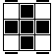  (R U U  R’ U’)  (R U R’ U’) (R U’ R’) | 1-7  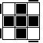  R U’ U’  (R2’ U’)  (R2 U’)  R2’ U2 R | 2-1  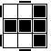  F  (R U R’ U’) F’ | 2-2  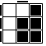  f  (R U R’ U’) f’
2-3  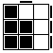  B’ U’  (R’ U R B) | 2-4  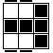  (R U R’ U’)  (R’ F R F’) | 2-5  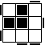  F  (RU R’ U’)2 F’ | 2-6  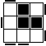  F’  (L’ U’ L U)2 F | 2-7  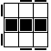  f  (RU R’ U’)2 f’ | 3-1  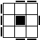  (F R U R’ U’ F’) (f R U R’ U’ f’) | 3-2  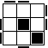  (f R U R’ U’ f’) U’ (F  R U R’ U’ F’) | 3-3  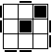  (f R U R’ U’ f’) U (F  R U R’ U’ F’) | 3-4  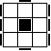  (R U’ U’)  (R2’ F R F’) U2  (R’ F R F’) | 3-5  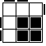  (r’ U2)  (R U R’ U)  r
3-6  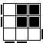  (r U’ U’)  (R’ U’ R U’ r’) | 3-7  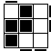  r U  R’ U R  U U r’ | 3-8  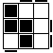  r’ U’ R U’ R’ U2 r | 4-1  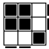  F  (R U’ R’ U’)  (R U R’ F’) | 4-2  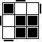  R U’ U’  (R2’ F R F’)(R U’ U’ R’) | 4-3  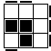  (R B’)  (R2 F)  (R2 B)  (R2 F’) R | 4-4  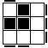  (R’ F)  (R2 B’)  (R2 F’)  (R2 B) R’ | 4-5  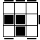  r’ U2  (R U R’ U’)  (R U R’ U)  r | 4-6  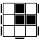  r U  (R’ UR U’)2  U’ r’ | 4-7  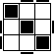  (R U R’ U) (R’ F R F’) U2  (R’ F R F’)
4-8  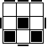  F  (R U R’ U) y’ (R’ U2) (R’ F R F’) | 4-9  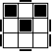  (M_{下} U)  (R U R’ U’)  M_{上}  (R’ F R F’) | 5-1  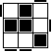  (R U R’ U’) (R’ F)  (R2U R’ U’)  F’ | 5-2  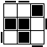  (R U R’ U)  (R’ F R F’)  (R U’ U’ R’) | 5-3  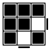  (r U R’ U’) (r’ R)  (U R U’ R’) | 5-4  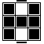  (R U R’ U’) r R’  (U R U’ r’) | 5-5  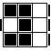  (R’ U’)  (R’ F R F’)  (U R) | 5-6  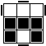  (R U R’ U’) x D’  (R’ U R) E’ | 5-7  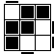  (R U R’ U)  (R U’ R’ U’)  (R’ F R F’) | 5-8  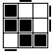  (R’ U’ R U’) (R’ U R U) (l U’ R’ U)
5-9  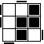  (F R U R’ U’ F’) U (F  R U R’ U’ F’) | 5-10  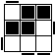  (r U R’ U)  (R’ F R F’) R U2 r’ | 6-1  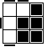  (R U)  (B’ U’)  (R’URB R’) | 6-2  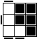  (R’ U’ F)  (U R U’)  (R’ F’ R) | 6-3  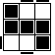  R’ F  (R U R’ U’) F’  (U R) | 6-4  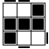  L F’  (L’ U’ L U) F  (U’ L’) | 6-5  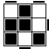  (R U R’ U R U2 R’) (F  R U R’ U’ F’) | 6-6  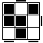  (R’ U’ R U’ R’ U2 R) (F  R U R’ U’ F’) | 6-7  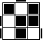  (r’ U2 R U R’ U r)  (R U2 R’ U’ R U’ R’) | 6-8  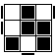  (r U2 R’ U’ R U’ r’)  (R’ U2 R U R’ U R)
7-1  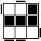  (r U r’)  (R U R’ U’)  (r U’ r’) | 7-2  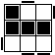  (l’ U’ l)  (L’ U’ L U)  (l’ U l) | 7-3  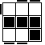  R’ F  (R U R’ F’ R) y’  (R U’ R’) | 7-4  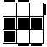  F (U R U’) (R2’ F’)  (R U R U’ R’) | 7-5  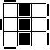  (R’ U’ R U’) (R’ U) y’ (R’ U R B) | 7-6  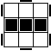  (r U r’)  (UR U’ R’)2  (r U’ r’) | 7-7  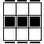  R’ F (U R U’) (R2’ F’) (R2 U R’ U’ R) | 7-8  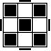  (r’ R U)  (R U R’ U’)  (r2 R2’)  (U R U’ r’) | 公式5-6里的E’的意思是:  从上往下看时，顺时针转水平的中间层。国际规定E和D顺逆方向一致。 | 如对标记有问题，  请到最后页去看标记说明。
魔方小站CFOP公式表PLL
第1组 简版CFOP里面的7个PLL公式
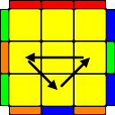 | 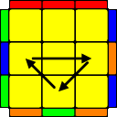 | 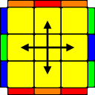 | 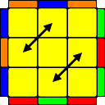
1-1  (R U’ R) U (R U R U’)  (R’ U’ R2) | 1-2  (R2’ U) (R U R’ U’)  (R’ U’) (R’ U R’) | 1-3  M2 U M2 U2 M2 U M2 | 1-4  (M2 U M2 U) (M上 U2)  (M2 U2) (M上 U2)
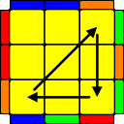 | 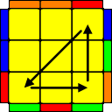 | 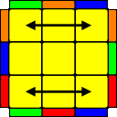
1-5  x’ R2 D2 (R’ U’ R)  D2 (R’ U R’) x | 1-6  x’ (R U’ R) D2 (R’ U R)  D2 R2 x | 1-7  (R2 U R’ U’) y (R U R’ U’)2 (R U R’) y’ (R U’ R2)
第2组 8个关键的PLL公式
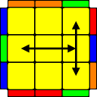 | 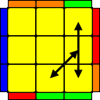 | 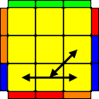 | 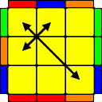
2-1  (R U R’ U’)  (R’ F R2 U’ R’ U’)  (R U R’ F’) | 2-2  (R U R’ F’)  (R U R’ U’)  (R’ F R2 U’ R’ U’) | 2-3  z (U’ R D’)  (R2 U R’ U’)  (R2 U) D R’ | 2-4  F (R U’ R’ U’) (R U R’ F’)  (R U R’ U’) (R’ F R F’)
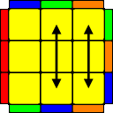 | 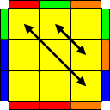 | 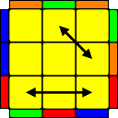 | 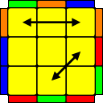
2-5  U’ (R’ U R U’) R2’ b’ x  (R’ U R) y’ (R U R’ U’ R2) | 2-6  (R’ U R’ d’) (R’ F’)  (R2 U’ R’ U) (R’ F R F) | 2-7  (R U’ U’) (R’ U2)  (R B’ R’ U’)  (R U R B) R2’ U | 2-8  (R’ U2) (R U’ U’)  (R’ F R U R’ U’)  (R’ F’ R2 U’)
第3组 最后6个较难的PLL公式
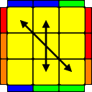 | 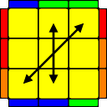 | 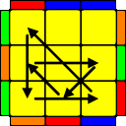 | 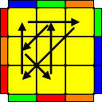
3-1  z (R’ U R’) z’ (R U2 L’ U R’) z (U R’) z’ (R U2 L’ U R’) | 3-2  z (U’ R D’) (R2 U R’ U’) z’  (R U R’) z (R2 U R’) D R’ | 3-3  (R2’ u’) (R U’ R) U  (R’ u R2’) y (R U’ R’) | 3-4  (R U R’) y’ (R2’ u’)  (R U’ R’ U) (R’ u R2)
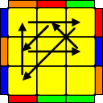 | 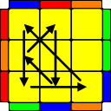
3-5  (R2’ u R’) (U R’ U’)  (R u’ R2’) y’ (R’ U R) | 3-6  (R’ d’ F) (R2’ u R’) U  (R U’ R) u’ R2 | 如对标记有问题，请到最后页去看标记说明。
魔方小站CFOP公式表F2L
第1组：四种基本情况
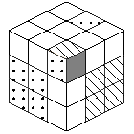  (R U R’) | 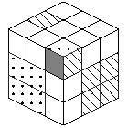  y’ (R’ U’ R)  或 F’ U’ F | 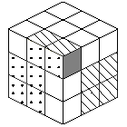  y’ U’ (R’ U R)  或 F R’ F’ R | 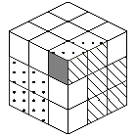  U R U’ R’  或 R’ F R F’
第2组六种情况：可转化为第1和第2种基本情况
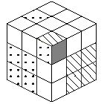  U’ (R U R’ U) (R U R’) | 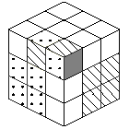  d (R’ U2 R) d’ (R U R’) | 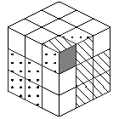  U’ (R U’ R’ U) (R U R’)
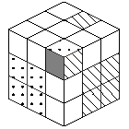  U y’ (R’ U’ R U’) (R’ U’ R) | 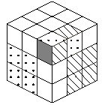  U’ (R U2’ R’) d (R’ U’ R) | 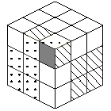  d (R’ U R U’) (R’ U’ R)
第3组四种情况：可转化为第3和第4种基本情况
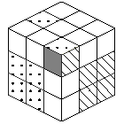  U’ (R U2’ R’) U2 (R U’ R’) | 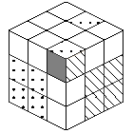  (U’ R U R’) U2 (R U’ R’) | 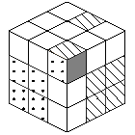  d (R’ U2 R) U2’ (R’ U R) | 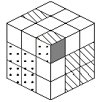  d (R’ U’ R) U2’ (R’ U R)
第4组四种情况：角棱都在顶层并分开，并且角块白色朝上
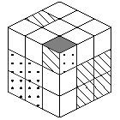  y’ U’ (R’ U2 R) U’ (R’ U R) | 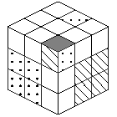  U R U2 R2’ (F R F’)  或U (R U2 R’) U (R U’ R’) | 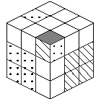  U2 (R U R’ U) (R U’ R’)  或 (R U’ R’) U2 (R U R’) | 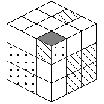  y’ U2 (R’ U’ R U’) (R’ U R)  或 y’ (R’ U R) U2 (R’ U’ R)
第5组两种情况：远切回回接孩子放学
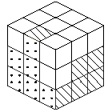  U (R U’ R’) U’ (F’ U F) | 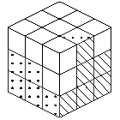  U’ (F’ U F) U (R U’ R’)
第6组四种情况：棱块在第二层，角块在顶层并且白色朝侧面
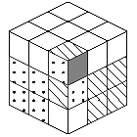  d (R’ U’ R) d’ (R U R’) | 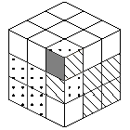  U’ (R U R’) d (R’U’ R) | 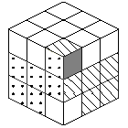  U’ (R U2’ R’) U (R U R’)  或 d (R’ U R) U2 (R’ U R) | 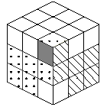  (U’ R U’ R’) U2 (R U’ R’)
第7组两种情况：藏棱、角块越过棱块头顶转180°
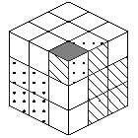  (R U2’ R’) U’ (R U R’) | 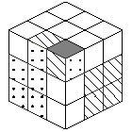  y’ (R’ U2 R) U (R’ U’ R)
第8组两种情况：藏棱、角块越过棱块头顶转90°
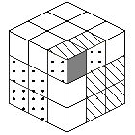  (R U’ R’ U) d (R’ U’ R) | 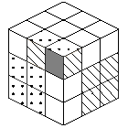  y’ (R’ U R U’) d’ (R U R’)  或 M U L F’ L’ U’ M’
第9组两种情况：角棱一上一下，并且角块白色朝上
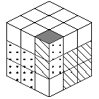  (R U’ R’) d (R’ U R) | 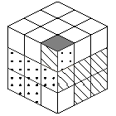  (R U R’ U’)2 (R U R’)  或 (U R U’ R’)3
第10组四种情况：棱块在顶层，角块在底层且白色在侧面
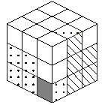  (R U’ R’ U) (R U’ R’) | 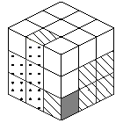  y’ (R’ U R) U’ (R’ U R)  或 (R U R’ U’) (F R’ F’ R) | 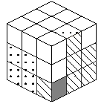  (R U R’U’) (R U R’) | 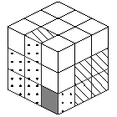  y L’ U’ L U L’ U’ L  或 y’ (R’ U’ R U) (R’ U’ R)
第11组两种情况：角棱在顶层挨着，并且侧面同色; 角块白色朝上
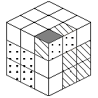  (R U R’) d (R’ U R U’)  (R’ U R) | 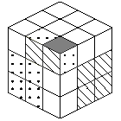  U2 R2 U2 (R’ U’ R U’) R2  或 (R U R’ U’) U’ (R U R’ U’) (R U R’)
第12组五种情况：角棱对都在下面两层，并且在它们自己的槽位里
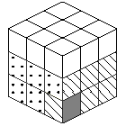  (R U’ R’ U) (R U2’ R’)  U (R U’ R’) | 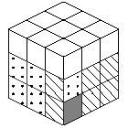  (R U’ R’ U) d (R’ U’ R U’)  (R’ U R) | 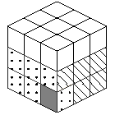  (R U’ R’) U’ (R U R’)  U2 (R U’ R’) | 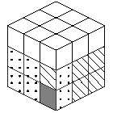  (R U’ R’ U’) (R U’ R’)  U (F’ U’ F)
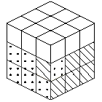
(R U’ U’ R’ U)2 y’ (R’ U’ R)

按传统OLL公式顺序的OLL公式表
1    (R U’ U’)  (R2’ F R F’) U2  (R’ F R F’) | 2    (F R U R’ U’ F’)  (f R U R’ U’ f’) | 3    (f RU R’ U’  f’) U’ (F R U R’ U’ F’) | 4    (f R U R’U’  f’) U (F  R U R’ U’F’) | 5    (r’ U2)  (R U R’ U)  r | 6    (r U’ U’)  (R’ U’ R U’ r’) | 7    r U  R’ U R  U U r’ | 8    r’ U’ R U’ R’ U2 r | 9    (R U R’ U’) (R’ F)  (R2U R’ U’) F’ | 10    (R U R’ U)  (R’ F R F’)  (R U’ U’ R’)
11    (r U R’ U)  (R’ F R F’) R U2 r’ | 12    (F R U R’ U’ F’) U (F  R U R’ U’ F’) | 13    F (U R U’) (R2’ F’) (R U R U’ R’) | 14    R’ F(R U R’ F’ R) y’  (R U’ R’) | 15    (l’ U’ l)  (L’ U’ L U)  (l’ U l) | 16    (r U r’)  (R U R’ U’)  (r U’ r’) | 17    (R U R’ U) (R’ F R F’) U2  (R’ F R F’) | 18    F (R U R’ U) y’ (R’ U2)  (R’ F R F’) | 19    (M_{下} U)  (R U R’ U’)  M_{上}  (R’ F R F’) | 20    (r’ R U)  (R U R’ U’)  (r2 R2’)  (U R U’ r’)
21    (R U U R’U’)  (R U R’ U’) (R U’ R’) | 22    R U’ U’ (R2’ U’)  (R2 U’)  R2’ U2 R | 23    (R2 D’)  (R U’ U’)  (R’ D)  (R U’ U’ R) | 24    (r U R’ U’) (r’ F R F’) | 25    F’  (r U R’ U’)  (r’ F R) | 26    R U’ U’  R’ U’  R U’ R’ | 27    R’ U2 R U R’ U R | 28    (r U R’ U’) (r’ R)  (U R U’ R’) | 29    (r U2 R’  U’ R U’ r’)  (R’ U2 R  U R’ U R) | 30    (r’ U2 R U R’ U r)  (R U2 R’ U’ R U’ R’)
31    (R’ U’ F)  (U R U’)  (R’ F’ R) | 32    (R U)  (B’ U’)  (R’ U R B R’) | 33    (R U R’ U’)  (R’ F R F’) | 34    (R U R’ U’) x D’  (R’ U R) E’ | 35    R U’ U’  (R2’ F R F’) (R U’ U’ R’) | 36    (R’ U’ R U’) (R’ U R U)  (l U’ R’ U) | 37    F  (R U’ R’ U’)  (R U R’ F’) | 38    (R U R’ U)  (R U’ R’ U’)  (R’ F R F’) | 39    L F’  (L’ U’ L U) F (U’ L’) | 40    R’ F  (R U R’ U’) F’ (U R)
41    (R U R’ U R U2 R’)  (F R U R’ U’ F’) | 42    (R’ U’ R U’ R’ U2 R)  (F R U R’ U’ F’) | 43    B’ U’  (R’ U R B) | 44    f  (R U R' U')  f' | 45    F  (R U R’ U’) F’ | 46    (R’ U’)  (R’ F R F’)  (U R) | 47    F’  (L’ U’ L U)2 F | 48    F  (R U R’ U’)2  F’ | 49    (R B’)  (R2 F)  (R2 B)  (R2 F’) R | 50    (R’ F)  (R2 B’)  (R2 F’)  (R2 B) R’
51    f  (RU R’U’)2  f’ | 52    (R’ U’ R U’) (R’ U) y’ (R’ U R B) | 53    r’ U2  (R U R’ U’)  (R U R’ U)  r | 54    r U  (R’URU’)2U’ r’ | 55    R’ F (U R U’) (R2’ F’) (R2 U R’ U’ R) | 56    (r U r’)  (UR U’R’)2  (r U’ r’) | 57    (R U R’ U’) r R’  (U R U’ r’) | 公式34里的E’的意思是:  从上往下看时，顺时针转水平的中间层。国际规定E和D顺逆方向一致。 | 对标记有问题请到最后页去看标记说明。

以下公式标记解释图为魔方吧小白同学原创，经过魔方小站部分修改。
